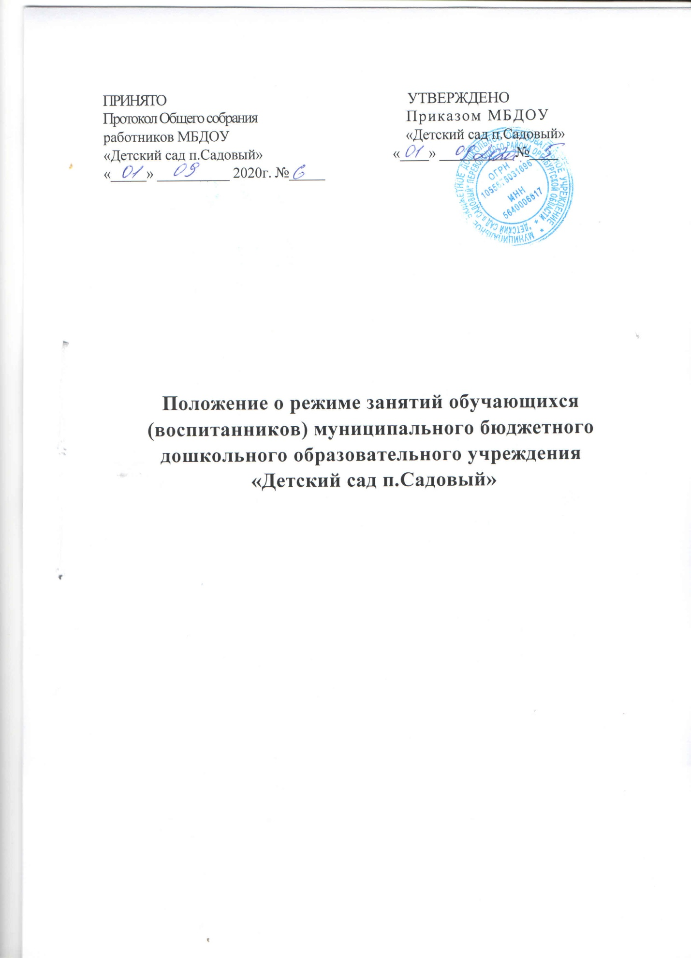

- Общие положения

1.1. Настоящее Положение о режиме занятий обучающихся (воспитанников) (далее - Положение) муниципального бюджетного дошкольного
образовательного учреждения «Детский сад п.Садовый»
(далее - Учреждение) разработано в соответствии с:
- ч.2 ст.30 Федерального закона от 29.12.2012 № 273-ФЗ «Об образовании в Российской Федерации»;
- Постановлением федеральной службы по надзору в сфере защиты прав потребителей и благополучия человека от 15.05.2013 № 26 об утверждении СанПиН 2.4.1.3049-13 «Санитарно-эпидемиологические требования к устройству, содержанию и организации режима работы дошкольных образовательных организаций» (ред. от 27.08.2015);
- Приказом Министерства образования и науки РФ от 17.10.2013г. № 1155 «Об утверждении федерального государственного образовательного стандарта дошкольного образования»;
- Приказом Министерства образования и науки Российской Федерации от 30.08.2013 № 1014 «Об утверждении Порядка организации и осуществления образовательной деятельности по основным общеобразовательным программам - образовательным программам дошкольного образования»;
- Уставом муниципального бюджетного дошкольного образовательного
учреждения «Детский сад п.Садовый» и другими
нормативными актами, регламентирующими образовательный процесс в Учреждении.
1.2. Положение регламентирует режим занятий обучающихся (воспитанников) Учреждения.
2. Режим занятий обучающихся (воспитанников)
2.1. Образовательный процесс в Учреждении осуществляется в соответствии с образовательной программой дошкольного образования (реализуется в группах общеразвивающей направленности).
2.2. Образовательный процесс организуется и проводится в соответствии с требованиями СанПин.
2.3. При организации образовательного процесса проводят каникулы, согласно календарному учебному графику, с 01.06. по 31.08. - летний
оздоровительный период.
2.4. Во время каникул и летнего оздоровительного периода, в Учреждении занятия не проводятся, кроме занятий по физическому развитию. Образовательная деятельность с детьми осуществляется в совместной

деятельности педагога с детьми, другими детьми, самостоятельной деятельности детей и при проведении режимных моментов, в разнообразных видах детской деятельности.
2.5. Регулируют организацию образовательной деятельности учебный план и календарный учебный график, составленные на текущий учебный год и утвержденные руководителем Учреждения.
2.6. Продолжительность занятий для детей составляет:
- в группе общеразвивающей направленности для детей 2-3 лет - не более 10 минут;
- в группе общеразвивающей направленности для детей 3-4 лет - не более 15 минут;
- в группе общеразвивающей направленности для детей 4-5 лет - не более 20 минут;
- в группе общеразвивающей направленности для детей 5-6 лет - не более 25 минут;
- в группе общеразвивающей направленности для детей 6-7 лет - не более 30 минут.
2.7. Максимально допустимый объем образовательной нагрузки в первой половине дня не превышает:
- в группе общеразвивающей направленности для детей 2-3 лет - 20 минут;
- в группе общеразвивающей направленности для детей 3-4 лет - 30 минут;
- в группе общеразвивающей направленности для детей 4-5 лет - 40 минут;
- в группе общеразвивающей направленности для детей 5-6 лет – 45 минут;
- в группе общеразвивающей направленности для детей 6-7 лет – 1,5 часа.
  - Занятие с детьми старшего дошкольного возраста осуществляется во
второй половине дня после дневного сна. Его продолжительность составляет не более 25-30 минут в день.
2.9. В середине времени, отведенного на занятие, проводится физкультурная минутка. Перерывы между периодами занятий составляют - не менее 10 минут.
2.10. Занятия, требующие повышенной познавательной активности и умственного напряжения детей, организуется в первую половину дня. Для профилактики утомления детей они сочетаются с занятиями физической культурой и музыкальной деятельностью.
2.11. Занятия по физическому развитию для детей в возрасте от 2 до 7 лет организуются 3 раза в неделю. Длительность занятия по физическому развитию зависит от возраста детей и составляет:
- в группе общеразвивающей направленности для детей 2-3 лет - 10 минут;
- в группе общеразвивающей направленности для детей 3-4 лет - 15 минут;
- в группе общеразвивающей направленности для детей 4-5 лет - 20 минут;

- в группе общеразвивающей направленности для детей 5-6 лет - 25 минут;
- в группе общеразвивающей направленности для детей 6-7 лет - 30 минут. Один раз в неделю, для детей 5-7 лет, круглогодично занятия по физическому развитию организуются на открытом воздухе. Их проводят только при отсутствии у детей медицинских противопоказаний и наличии у детей спортивной одежды, соответствующей погодным условиям. Занятия по физическому развитию проводятся с учетом здоровья детей при постоянном контроле со стороны медицинского работника.
2.12. В теплый период, при благоприятных метеорологических условиях занятия по физическому развитию организовываются на открытом воздухе.
2.13. Задачи образовательных областей реализуются также в совместной деятельности педагога с детьми, другими детьми, самостоятельной деятельности при проведении режимных моментов ежедневно в различных видах детской деятельности.
2.14. В Учреждении с детьми работает специалист: музыкальный руководитель.
- В группах общеразвивающей направленности детей 2-3 и 3-4 лет работает специалист: музыкальный руководитель.
- В группах общеразвивающей направленности детей 4-5 и 5-6 лет работают специалист: музыкальный руководитель.
- В группе общеразвивающей направленности детей 6-7 лет работают специалист: музыкальный руководитель.
З.Ответственность
3.1. Режим занятий обучающихся (воспитанников) обязателен для исполнения всеми участниками образовательных отношений.
Срок действия данного Положения не ограничен

